[Journal of Process Control](https://www.researchgate.net/journal/0959-1524_Journal_of_Process_Control) 10(2):209-218 · April 2000 with 29

**НЕЛИНЕЙНОЕ УПРАВЛЕНИЕ НА ОСНОВЕ МОДЕЛИ РЕАКТИВНОЙ ДИСТИЛЛЯЦИОННОЙ КОЛОННЫ ПАРТИИ**

Аннотация: В этой статье рассматривается компромисс между точностью модели и вычислительной управляемостью для приложений управления на основе модели при разработке нелинейных моделей пониженного порядка. Явление оттающей волны используется для разработки моделей низкого порядка для многокомпонентных реактивных ректификационных колонн. Мотивационный пример колонки этерификации партии используется для демонстрации процедуры синтеза. Жесткий контроль столбца получается с использованием сокращенной модели в модели алгоритма прогнозного управления.

Ключевые слова: периодическая реактивная дистилляция, нелинейные MPC, бегущие волны

1. ВВЕДЕНИЕ

Реактивная дистилляция является привлекательной альтернативой серии реакторов и ректификационных колонн для разделения смесей реагентов и продуктов. Использование реактивной дистилляции особенно выгодно, когда конверсия ограничена равновесием или когда образуются азеотропные смеси. Примеры коммерческого успеха в реализации принципов реактивной дистилляции включают процесс Nylon 6,6, процесс метилацетата и процесс метилтретбутилового эфира (Doherty and Buzad 1992).

Тем не менее, несмотря на многочисленные исследования, проведенные для понимания фундаментальной термодинамики и кинетики в работе колонн, было проведено очень мало работ по контролю реактивных ректификационных колонн. Для реактивных ректификационных колонн периодического действия Reuter et al. (1989) и Sorenson and Skogestad (1994) проанализировали различные стратегии линейного управления. Kumar и Daoutidis (1995) представили систему дифференциальных алгебраических уравнений для управления колоннами непрерывной реактивной дистилляции. Алгоритм динамического матричного управления для запуска и непрерывной работы реактивной ректификационной колонны также был предложен Baldon et al. (1997). Хотя были достигнуты большие успехи в понимании поведения реактивных ректификационных колонн, управление этими колоннами все еще остается открытой областью исследований.

Модели, разработанные на основе первых принципов, являются хорошим источником информации о любом процессе, однако они представляют собой неизменно сложные нелинейные уравнения частных производных. Линейные модели, хотя и простые, не отражают нелинейное физическое поведение. Модели, управляемые данными, основанные только на информации ввода-вывода, не всегда фиксируют физически значимые параметры. Понимание физической значимости параметров и переменных часто необходимо для разработки эффективной стратегии контроля. Это вызвало необходимость в нелинейных моделях низкого порядка, которые могут улавливать существенную нелинейность системы, сохраняя при этом математическую простоту и физическую значимость.

Подход, принятый в этой статье, заключается в разработке нелинейных моделей низкого порядка, чтобы охватить существенное нелинейное динамическое поведение процессов переноса. Сохранение массы, энергии и импульса часто приводит к бегущим волнам, которые могут быть представлены волновыми фронтами, волновыми импульсами и волновыми рядами (Marquardt 1990). В химической инженерии распространение волн было широко изучено в связи с инженерной реакцией, технологией горения и процессами разделения. Примеры включают профили температуры в реакторах с неподвижным слоем (Puszynski and Hlavacek 1984) и профили составов в адсорбционных колонках (Rhee et al. 1986). Модели низкого порядка могут затем использоваться в стратегиях управления на основе моделей (Balasubramhanya and Doyle III, 1997, Doyle III и др., 1996, Marquardt and Gilles, 1990) для достижения жесткого контроля над процессами.

В этой статье процесс этерификации используется для мотивации разработки моделей низкого порядка для реактивных ректификационных колонн.

1. ДАТЧИК РЕАКТИВНОЙ ДИСТИЛЛЯЦИИ КОЛОННЫ

Рассматриваемый пример представляет собой процесс этерификации, в котором этанол реагирует с уксусной кислотой с образованием этилацетата и воды в соответствии с:

Кинетика реакции определяется соотношением , где - мольные доли жидкости, а и - константы скорости реакции. Компоненты пронумерованы следующим образом: уксусная кислота(0) < вода(1) < этанол(2) < этилацетат(3). Предполагается, что постоянная относительная волатильность представляет VLE. Используя уксусную кислоту в качестве эталона, можно рассчитать относительную летучесть компонентов:



Интересующим продуктом является этилацетат, и цель состоит в том, чтобы протолкнуть реакцию в прямом направлении и увеличить выход этилацетата. Рассматриваемая операция представляет собой периодическую реактивную дистилляционную колонну, состоящую из восьми лотков(поддонов). В целях моделирования процесс моделируется с использованием описания «лоток за лотком», в результате чего получается тридцать одно дифференциальное уравнение. Предполагается, что поддоны и конденсатор имеют постоянный молярный перелив. Парциальное давление пара и состав пара рассчитываются с использованием констант Антуана. Значения параметров, использованных при моделировании подробного столбца, представлены в таблице 1. Для известного падения давления в столбце составы и температура итеративно рассчитываются для удовлетворения мольных остатков. Это по существу предполагает, что тепловое равновесие достигнуто, и температура равновесия зависит только от давления и состава. Дополнительные детали могут быть введены в модель (гидродинамика, энергетические балансы и т. д.), в результате чего получается сложная модель более высокого порядка.

В целях анализа рассматривается пространственное распределение компонентов. На основании описания постоянной относительной летучести равновесия пар-жидкость (VLE) состав паров может быть представлен как (j = 0, 1, 2, 3):

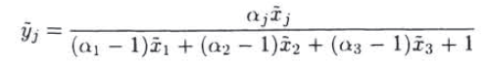

Ребойлер генерирует паровую фазу, которая действует как подача в ректификационную колонну. Для дальнейшего теоретического развития мы рассмотрим непрерывный столбец в сравнении с набором дискретных лотков. Распределение различных видов в дистилляционной колонне может быть затем представлено следующими уравнениями в частных производных (балансами массы):

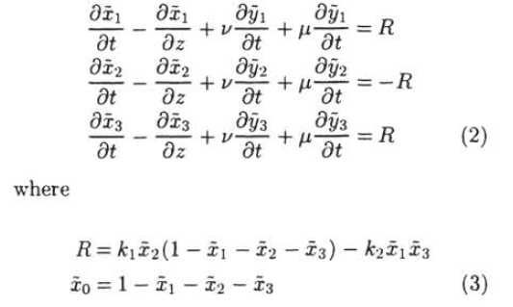

R описывает скорость образования компонентов, *v*(= 0,01) - отношение пара к жидкости, и - - отношение пара к скоростям жидкости. Поскольку мольные доли составляют до 1, Уравнение 2 представляет собой непрерывное представление дискретной системы уравнений для столбца без ребойлера. Эти уравнения могут быть проанализированы, чтобы продемонстрировать образование ударных волн (Balasubramhanya 1997).

1. РАЗРАБОТКА МОДЕЛИ НИЗКОГО ЗАКАЗА

При выводе приведенной модели вводятся следующие упрощения: (1) компоненты с одинаковыми относительными летучестями смешиваются вместе; (2) предполагается равновесие реакции; (3) предполагается постоянная структура для профиля состава ; и (4) предполагается постоянная структура для профиля температуры.

Относительные летучести этанола (= 3,9281) и этилацетата (= 4,0286) очень близки друг к другу, что указывает на сходное парожидкостное равновесие. Таким образом, мольные доли двух компонентов могут быть объединены. Аналогично, относительные летучие вещества воды (= 1,72) и уксусной кислоты (= 1) относительно близки, и их мольные доли также могут быть объединены. Мы определяем новые переменные:

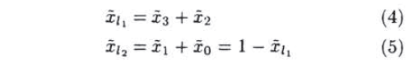

Пусть относительная летучесть по отношению к задается как , тогда состав пара определяется как

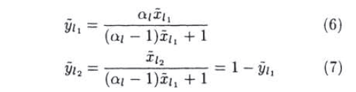

- средняя относительная летучесть, и для этого случая она составляет 2.9253. Используя упрощение, уравнение 2 сводится к



Соотношение равновесия задается уравнением 6, = 1 - и = 1 - . Смешение компонентов приводит к псевдобинарной ректификационной колонне, которая может быть проанализирована на предмет образования ударных волн. Отношение VLE используется, чтобы показать, что

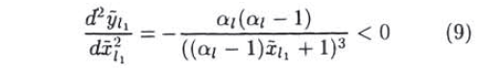

Поскольку <0, характеристики для уравнения 8 перекрываются, что приводит к образованию ударных волн. Система движется со скоростью удара, определяемой

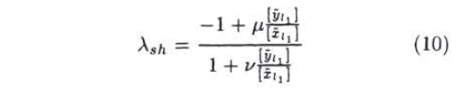

где [.] представляет скачок количества через удар.

Используя приближение второго порядка для VLE, Marquardt and Gilles (1990) аналитически вывели функцию для описания формы профиля композиции для обычной бинарной дистилляционной колонны. Аналогичное выражение используется для аппроксимации профиля концентрации сосредоточенной системы:

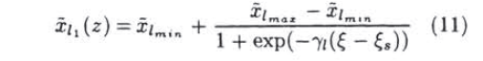

где и - константы, определяющие границу профилей концентрации, а отражает крутизну профиля. и представляет точку застоя или перегиба профиля. Производная по времени от этой точки застоя определяется скоростью удара в уравнении 10. Таким образом, из уравнения 10 и уравнения 11 можно получить распределение вдоль столбца и его динамическое динамическое поведение.

Второе предположение, использованное в этой разработке, состояло в том, что равновесие реакции достигнуто. Это приводит к следующему соотношению между компонентами . Используя предположение о равновесии реакции, состав компонента 1 можно представить в виде

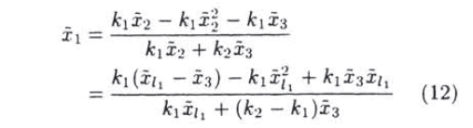

Также = - и = 1 - -. Таким образом, мольные доли всех компонентов могут быть представлены как функции и ,. Поскольку распределение определяется уравнением 11, единственным интересующим компонентом является .

Распределение может быть получено из уравнения 2



Правая часть уравнения 2 тождественно равна нулю, так как предполагается равновесие реакции. Предполагая, что VLE достигнута, мы получаем

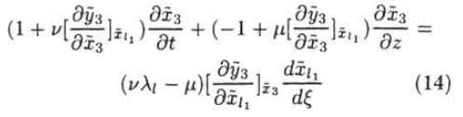

Характеристики приведенного выше уравнения в частных производных указывают на образование ударных волн. Детали анализа могут быть получены из (Balasubramhanya 1997). Таким образом, уменьшенная модель способна улавливать образование ударов.

Поскольку уравнение в частных производных для допускает ударную нагрузку, профиль состава движется с ударной скоростью. Кроме того, поскольку концентрации видов взаимосвязаны через VLE, все профили состава движутся с одинаковой скоростью волны. Эта скорость удара может быть представлена как:

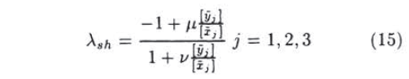

Предполагается, что структура профиля композиции остается постоянной и может быть представлена в виде:

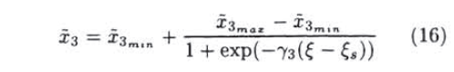

Эта структура аналогична структуре, выведенной теоретически Марквардтом и Жилем (1990) (уравнение 11). Предполагается, что структура, полученная из приближения второго порядка к VLE, может использоваться для моделирования профиля компонента и фиксируют конечные точки профиля, в то время как дает крутизну профиля.

Балансы энергии неразрывно связаны с балансами масс в колонне, и, следовательно, профили бегущей композиции подразумевают профили бегущей температуры. Как было объяснено ранее, для данного падения давления фиксация температуры фиксирует состав и наоборот. Соотношение основано на равновесии пар-жидкость (относительная летучесть или уравнения Антуана). Поскольку температура тесно связана с профилями состава, предполагается постоянная структура для профиля температуры:

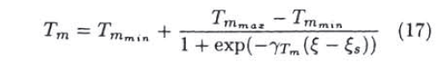

где, как и прежде, u и фиксируют конечные точки профиля, а задает «крутизну» профиля. Это эквивалентно предположению, что энергетические балансы достигают устойчивого состояния быстрее, чем балансы массы. Профиль температуры также перемещается с ударной скоростью, определяемой уравнением 15.

Подводя итог, приведенная модель состоит из следующих компонентов:

• уравнения баланса массы (четыре дифференциальных уравнения) для анализа динамики ребойлера

• распределение , определяется уравнением 11

• распределение определяется уравнением 16

• , и

• профиль температуры для системы задается уравнением 17

• скорость, с которой движутся волны, равна 1, определяемая как

Таким образом, для представления приведенной модели необходимо общее число из 5 дифференциальных уравнений и 6 алгебраических уравнений по сравнению с 31 дифференциальным уравнением и 10 алгебраическими уравнениями в исходной (полной) модели.

1. ВАЛИДАЦИЯ ОТКРЫТОЙ МОДЕЛИ

В этом разделе динамическое поведение подробного столбца сравнивается с нелинейной приведенной моделью и линейной моделью. В промышленности трудно получить измерения состава с частыми временными интервалами для осуществления контроля с обратной связью. Следовательно, измерения температуры используются в качестве вторичного выхода для целей управления. В типичной дистилляционной колонне области интенсивного массообмена расположены в середине колонны, а концы колонны используются для очистки. Эти области более чувствительны к помехам и входам по сравнению с концами столбцов. Аналогичное поведение наблюдается в обсуждаемой реакционной дистилляционной колонне. Следовательно, температура в лотке 2, которая является одной из наиболее чувствительных к изменениям в столбце, используется в качестве вторичного вывода в этом исследовании. Входами в систему являются скорость потока жидкости L и скорость потока пара V.

Подробный вызов столбца представлен в виде нелинейной модели пространства состояний 31-го порядка. Столбец может быть линеаризован вокруг начальной рабочей точки для получения линейной модели. Третья рассматриваемая модель - это нелинейная волновая модель, рассмотренная в предыдущем разделе, которая может быть представлена в виде нелинейной модели пространства состояний 5-го порядка. В этом случае дифференциальные уравнения состоят из балансов масс для ребойлера и уравнения, определяющего динамику удара бегущей волны (уравнение 15). Параметры, определяющие приведенную модель, представлены в таблице 2.

Бегущие волны в подробном столбце сравниваются с бегущими волнами в приведенной модели на рисунке 1. Приведенная модель качественно способна уловить явление бегущей волны, которое проявляется в подробном столбце. Нормализованное расстояние от лотка 2 до ребойлера равно 0,22.

1. ПРОЕКТИРОВАНИЕ КОНТРОЛЛЕРА

Методология контроля для пакетного столбца основана на модели прогнозного управления (MPC). Большинство алгоритмов MPC основаны на линейных моделях, таких как модели с пошаговым или импульсным откликом, однако в этой работе используется нелинейная модель, ведущая к нелинейной программе оптимизации, которая должна решаться на каждом временном шаге. Модель уменьшенного порядка, разработанная ранее на основе явления бегущей волны, используется в качестве упрощенной модели для представления столбца. Формулировка проблемы управления является нелинейной модификацией формулировки, предложенной Рикером (1990). В нашей формулировке модель с уменьшенной волной используется для прогнозирования результатов в будущем, а подпрограмма нелинейной оптимизации (полученная из MATLAB) также используется для расчета входных перемещений. Следовательно, используется подход нелинейного квадратичного динамического матричного управления с оценкой состояния (NLQDMC/SE).

Основная задача - получить как можно более чистый образец продукта из всей партии. Как обсуждалось в предыдущем разделе, температура на лотке (поддоне) 2 будет использоваться в качестве регулируемой переменной. Целевая функция для задачи минимизации, решаемой в каждый момент времени, определяется как:

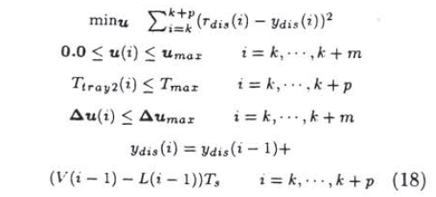

- эталонная траектория для количества дистиллята, который должен быть произведен в момент времени *k* + *i*, - прогнозируемое количество произведенного дистиллята, - максимальный входной сигнал, - максимальное изменение входного сигнала на каждом периоде времени, а - максимальная температура, разрешенная для лотка 2. *u* - вектор величиной , соответствующий 2 входам, и *m* перемещениям, которые контроллер рассчитывает на каждом временном шаге. Температурное ограничение при устанавливает нижнюю границу для чистоты дистиллята. является выводом уменьшенной модели, используемой для прогнозирования температуры *i* шагов в будущее. Линейный фильтр используется для обновления состояний и выходов сокращенной модели на основе измерений температуры, полученных из реального столбца. Схема конструкции контроллера представлена ​​на рисунке 2. Сплошные линии показывают контур управления, связанный с количеством собранного дистиллята, в то время как пунктирные линии отслеживают обратную связь по температуре с контроллером. Пунктирная линия представляет контроллер MPC, который минимизирует разницу между эталонной траекторией и выходным прогнозом в рамках наложенных ограничений.

Для эталонной траектории, состоящей из серии шагов, выход конденсатора и входные перемещения показаны на рисунке 3. Модель, используемая для прогнозирования температуры, представляет собой нелинейную волновую модель, разработанную ранее. Как показано, выходные данные очень близко отслеживают эталонную траекторию. Время симуляции в замкнутом контуре с использованием подробного столбца составило 225,39 секунды на процессор, в то время как время, необходимое для использования уменьшенной модели, составило 34,34 секунды на процессор. Таким образом, вычислительное время может быть уменьшено примерно в 6,5 раз с использованием сокращенной модели. Все моделирования проводились на рабочей станции Sun3000. Для обеих симуляций p = 2, m = 1, = 370K, кмоль/час, и кмоль/час.

Реакции волновой модели (пунктирная линия), подробного столбца (сплошная линия) и линейной модели (пунктирная точка) на входные движения из рисунка 3 проанализированы и показаны на рисунке 4. Как видно, волновая модель делает работу гораздо лучше, чем линейная модель, в захвате динамики детальной модели. Далее, мольная доля представляющего интерес продукта, этилацетата, в потоке пара, выходящем из колонны и собранного дистиллята, представлена на рис. 5. Таким образом, поддерживая температуру ниже максимальной температуры, мольная доля продукта может поддерживаться выше определенного значения.

1. ВЫВОДЫ

В этом исследовании была разработана уменьшенная модель реактивных ректификационных колонн, основанная на явлениях бегущей волны. Мотивирующий пример этерификации был использован для демонстрации подхода.

Приведенная модель была получена путем введения следующих упрощений в дифференциальное представление частной модели подробной модели: 1) объединение компонентов с одинаковым VLE; 2) равновесие реакции; 3) постоянная структура композиционных профилей; 4) постоянная структура для температурного профиля. Приведенная модель состоит из 5 дифференциальных уравнений - четыре для представления динамики ребойлера и одно для представления динамики столбца и 6 алгебраических уравнений. Метод, описанный для получения сокращенной модели, может быть расширен для систем с более чем четырьмя компонентами с помощью аналогичных подходов с сосредоточением.

Нелинейные задачи оптимизации представляют значительную проблему для надежного применения нелинейного MPC. Один из способов решения тех или иных возможностей и надежности таких подходов состоит в том, чтобы минимизировать вычислительную сложность, используя фундаментальную модель пониженного порядка типа, описанного в этой статье.

**Благодарность**

Авторы хотели бы поблагодарить докторара Рамкришну и Р.М. Вадже в Университете Пердью за полезные обсуждения.

Таблица 1 - Подробные параметры столбца

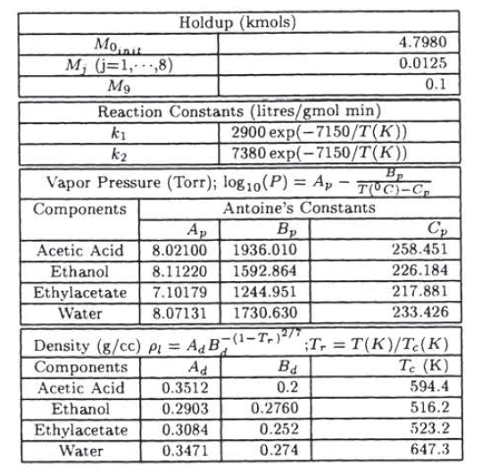

Таблица 2 - Параметры волновой модели

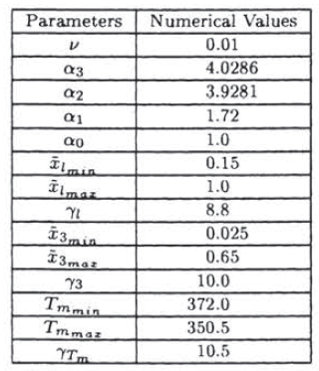

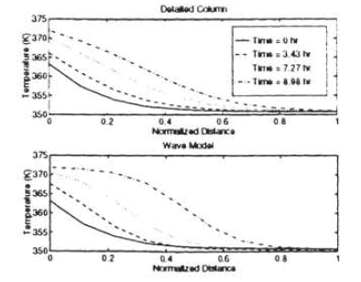

Рис. 1. Разомкнутый отклик профилей бегущей температуры в подробной модели и модели нелинейной волны (u = кмоль / час)

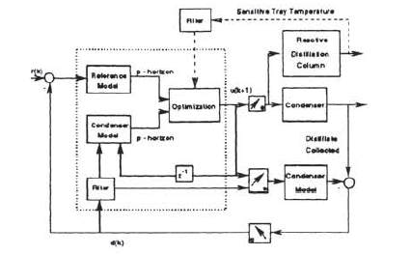

Рис. 2. Принципиальная схема технологической схемы MPC с обратной связью по температуре.

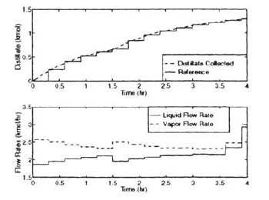

Рис. 3. Замкнутый отклик на отфильтрованную последовательность ступенчатых изменений эталона дистиллята (модель контроллера = волновая модель)

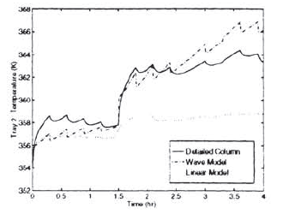

Рис. 4. Сравнение откликов разомкнутой петли детального столбца, волновой модели и линейной модели с манипулированными входными движениями, представленными на рисунке 3.

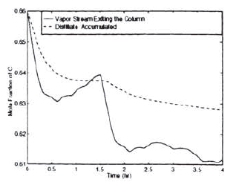

Рис. 5. Мгновенная молярная доля этилацетата в потоке пара и дистиллята, собранного в ответ на вход, перемещается на рис. 3.